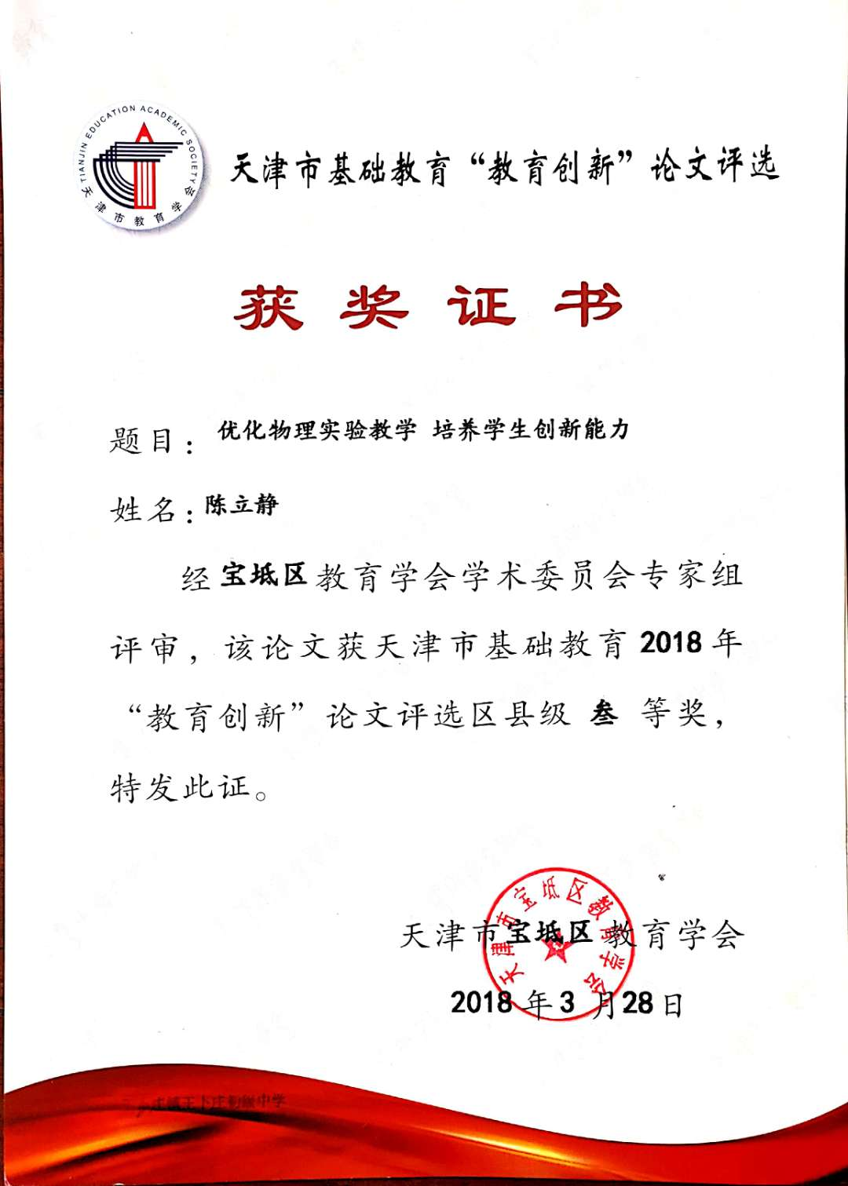

优化物理实验教学 培养学生创新能力

摘要：物理属于自然科学的范畴，基本课程构成以实验为主，重点是培养学生的观察能力，而在实际的教学过程中，要想实现教育创新的有效作用，就必须重视物理实验。本文的研究内容就是基于此，从学科特征出发，了解初中阶段学生的认知规律，重视实验教学，将验证性实验巧妙地转变为探索性实验，应用现代信息技术模拟或展示演示实验，加强设计性实验教学和依托生活，从不同的角度对物理实验进行创新，有意识地树立学生的发散性思维，提高创造性能力。
关键词：创新 实验教学 能力 思维 意识

目前，在国内，对于素质教育改革方面，投入了大量的精力，而中学阶段的学生作为社会主义建设队伍的有力接班人，其创新精神与能力就显得尤为重要。所以，对于物理学科来说，进行新课改的目的，就是为了打破原有的教学方式，培养学生的发散性思维，提高创造性能力，引导他们不断进行创新。
物理属于自然科学的范畴，基本课程构成以实验为主，重点是培养学生的观察能力，而在实际的教学过程中，要想实现教育创新的有效作用，就必须重视物理实验。
一、从学科特征出发，了解初中阶段学生的认知规律，重视实验教学，提高学生的创新能力。
教学实践证明：对于学生来说，物理实验是比较重要的环节，通过实验，学生能掌握基础性知识，从而构成概念，找寻到其中的规律，最终提升自身能力，同时，提高他们的创新精神与能力，这是其余学科所缺乏的。对于初中阶段的学生来说，正处于身心阶段快速发展的时期，具有强烈的好奇心、求知欲，创新性能力有待提升。对于他们来说，思维发展正处于过渡阶段，由实际的、形象的思维过渡到抽象的、逻辑性思维，不过，起主要作用的仍然是形象思维，对实际的、生动的、具体的事物接受性比较强。而对物理演示实验而言，其本身就具有生动、形象、具体等特征，因此，有利于学生提高创新能力，从而能建立正确的认知水平，掌握客观规律。实验环节能促进学生的思考与实践能力，能引导学生发现问题、最终解决问题，提高观察能力，提高创造性能力与水平。
教材中有很多课外小实验，我们可适当地选取几个来丰富我们的课堂教学。如课本上有一个“纸锅烧水”小实验，当教师动手做实验时，学生把注意力集中在纸锅怎么会烧开水呢？当水烧一段时间后，纸锅果然没有烧着，学生又会疑惑会不会水没烧开之前就把纸锅烧着了。但当他们观察到水被烧开后而纸锅完好无损时，使他们惊讶不已。学生对于这与理想中存在一定差异的实际结果，就会产生疑惑，从而引起想要证实的欲望，这时，倘若教师加以循序渐进的引导，学生就能有效发挥主动学习的作用，增强了学习的趣味性，通过不同阶段的实验，最终培养学生的创新精神。
二、活用计算机手段，进行实验仿真，培养学生的创新精神。
初中物理实验有些内容涉及到微观现象，无法在课堂教学中进行演示；有些内容没有与之配套的直观教具，无法让学生对物理现象进行抽象思维。发挥时代优势，利用计算机技术进行实验仿真或模拟，能够减少由于条件不足无法展开实验的限制，学生通过观看仿真实验，带入了“情景”之中，同时注意思考，最终掌握物理知识，使学生认识加强，理解透彻。
在《电压》单元的学习过程中，对于电压的概念，即电流的形成是由于电压，可能无法理解。我们利用Flash动画演示：当水管两端存在压力差，打开阀门时可见哗哗的流水从高处向低处流动，这时在屏幕上显示“水为什么会流动？”，用鼠标点击此文字时再显示水流的成因，从而明白水压是形成水流的原因。再点击鼠标时，让学生直接观察到把“抽水机”变成“电源”；把“水管”变成“导线”；把水管中的“小叶轮”变成“灯泡”；把“阀门”变成“开关”；把“水流”变成“自由电子”。屏幕展示了丰富的有色图像，形象的动画效果，将视觉、听觉巧妙融合，将自由电子是如何通过导线完成从电源负极正向移动到电源正极的过程仿真出来，使学生在“新”、“奇”之中理解，电流的形成是由于电压的作用，而电路中形成电压是由于电源导致的，很好地提高课堂教学效果。
通过计算机优势，能够拓宽实验演示的范围，培养学生的发散性思维，接触到物理知识的最新问题。信息时代的到来，为实验教学发挥有效作用提供了有力帮助。
三、完成从验证性实验过渡到探索性实验的阶段，在探索中提高创新能力。
在物理教学过程中，演示实验大多属于验证性实验，主要目的是为了证实物理知识是有效的，通过“问题→原理→结论→实验证明”的程序进行教学。以这样的程序进行教学，过程简单明了，学生也易于掌握基本的实验环节与方法，进一步加深学生对所学知识的理解与应用，发挥教师对教学环节的有效控制。不过，这样的教学模式并不全是优点，首先，实验的环节被固定，学生按部就班地进行实验，缺乏一定的主观能动性，趣味性大大降低，不利于创造性能力的提高；并且，学生在实验的过程中，按照老师说、学生做的模式进行，材料、环节都有既定的程序，缺乏讨论、思考、试错的环节，长远来看，学生就会被动地去学习，也无法培养科学的、正确的学习理念，无法掌握物理规律，从而无法培养创新能力。
完成从验证性实验过渡到探索性实验的阶段，教师再充分发挥引导作用，学生的思考与实践能力就会得到锻炼，并在学习探讨的过程中，激发求知欲，从而提高创新能力，发挥主观能动性，引导学生不断进行合理想象，培养他们的发散性思维，提高创新能力。
比方说，在学习到《研究决定电阻大小的因素》时，由于条件不足，可能无法找到铜丝和镍铬合金丝，因此，可以灵活改造:合金线可以用铅笔芯与铁丝替换，倘若缺乏演示条件，就进行分组实验，让学生自行讨论与研究。替换后的实验器材变得简单，学生自己动手进行操作实验，在讨论与操作的过程中，就会不知不觉地掌握基础知识，培养思考与实践能力，加强学生对物理知识的印象。而在实验环节中，实验成功的小组就分享了快乐，提高了学习的乐趣，而失败的小组，也从中获得了经验与教训，在下次实验就会更加细心、认真。在教学环节中，实际上就是培养学生的思考与实践能力的过程，充分发挥学生学习的主观能动性。
四、提高设计性实验教学的比重，培养学生的创新能力
要想培养学生的创新能力，就必须发挥实践的有效作用，对与实验设计来说，能锻炼学生的思考与实践能力。学生自行设计实验，是创造性思维与能力的体现，因此，教师要发挥引导的有效作用，指导学生在设计实验过程中，注意不合理的装置要加以优化，又或者可以通过部分技巧来改进装置等，这样一来，学生不再按照既定的程序去完成实验，而是自行设计实验环节，并在不断改进的过程中，提高了创造性能力，有效发挥主动学习能力的作用。
比方说，在课程学习中，学生已经了解到如何进行小灯泡电阻的测量方法了，这时，通过分组的形式，让学生自行设计“测量小灯泡的电功率”实验，实验器材、实验环节不受限制，学生可以充分讨论、设计，在这个过程中，学习的趣味性大大增加，能提高学生的创造性能力。同时，学生要过滤所收集到的信息，要讨论最终选择的材料等，培养了学生的灵活转变、思考、合作能力，系统地锻炼了学生的表达、讨论、分析、合作等能力。
五、依托生活，巧妙创新物理实验
在物理实验教学中，不能将学生只束缚在课本中，而是让他们在生活和学习中发现问题。物理虽然属于科学范畴，但与生活也是互相联系的，生活随处可见物理知识的应用，因此，学生在学习物理的过程中，能够建立在与生活实际联系的基础上。倘若在实验环节，能充分利用日常生活用品来参与实验，能让学生产生亲切感，更容易从中受到启发，与生活实际相关，更能提高学生主观学习的兴趣，发挥主动能动性的有效作用，巩固课堂知识。
例如《惯性》教学中，先问学生：“同学们经常乘坐公共汽车，当汽车突然起动时，你们有什么感觉？”学生答：“向后倾。”“当汽车突然刹车时你们又有什么感觉？”学生答：“向前倾。”这部分问题在日常生活中都有体会，学生就会想知道原因。又比如《声的传播》教学中，教师问：“在有雷电的雨天，是先听到雷声还是先看到闪电？”这时，同学们就会基于脑海中的印象，得知是先看到闪电，再听到雷声，自然地提出疑问：“为什么呢？谁能解释？”这时，教师再充分发挥引导作用，指导学生带着疑问开始有关课程的学习。
又比如学习到《杠杆》时，为了解释杠杆原理，可以利用“尺子撬铅笔盒”的小游戏进行。首先让学生们做一个用尺子撬动铅笔盒的小“游戏”,学生们一听做游戏兴趣高涨。由于有的学生铅笔盒里东西比较少，很容易就撬起来了，而有的学生铅笔盒里的东西相对地多一些，撬起来比较吃力，有的甚至撬不起来。这时候对学生提出问题：撬不动的铅笔盒可以通过其他什么办法来完成呢？学生们开始反复实验，有的同学就发现了借助橡皮或铅笔等学具比直接撬要省力。渐渐地他们找出了规律：重点是橡皮等作为支点的物体，要与铅笔盒保持一定的距离，支点与铅笔盒的距离越小，离手指的距离越大，使用的力就越小。整个教学过程学生们充分参与，注意力在不知不觉中转移到学习中，而且通过身边的学具来实验启发了学生的创新思维，提高了学生的动手操作能力，培养了创新思维。
综上所述，对于物理学科来说，实验教学起到的作用是不可忽视的，因此，在实验教学环节，教师要充分发挥引导作用，注意培养学生的主观能动性，深化实验教学体制改革，以培养与提高学生的创新思维、能力以及水平，进而提高学生的科学素质水平。

